輔英科技大學學輔活動成果報告表
活動名稱 |  |  | 交通安全宣導月活動 |  |  |  |  |  |  |  |  |  |  |  |  |  | 管制表  編號 |  |  |  |  |  | 211.03 |  |  |  |  |  |  |  |  |  |  | 整體  滿意度 |  |  | 88%
承辦單位 |  |  | 學務處生輔組 |  |  |  |  |  |  |  |  | 活動時間 |  |  |  |  | 104.10.1-31 |  |  |  |  |  |  |  |  |  | 活動地點 |  |  |  | D210及校園
經費支出 |  |  | ■學輔專帳 |  |  |  |  |  |  |  |  |  |  |  |  |  | 支出金額 |  |  |  |  |  |  | 配合款：1,0580
 |  |  | □其他來源： |  |  |  |  |  |  |  |  |  |  |  |  |  |  |  |  |  |  |  |  | 補助款：11,608
參  加  對  象  人  數 | 護  理  系  所 | 護  理  科 |  | 健  管  系 | 助  產  系 |  | 高  長  系 | 醫  技  系  所 | 醫  技  科 | 物  治  系 | 保  營  系  所 |  | 健  美  系 | 環  工  系  所 | 職  安  系 | 化  材  系 |  | 生  技  系  所 |  | 資  管  系 |  | 休  憩  系 |  |  | 幼  保  系 | 應  外  系 |  | 應  外  科 | 資  科  學  程 | 文  教  學  程 |  | 行  政  單  位 | 校  外  人  士 |  | 共同教育中心 | 參加人數  合計9053人
 |  |  |  |  |  |  |  |  |  |  |  |  |  |  |  |  |  |  |  |  |  |  |  |  |  |  |  |  |  |  |  |  |  |  |  | 男 |  | 女 | 小計
學生 | 1332 | 2115 |  | 169 | 21 |  | 56 | 135 | 491 | 101 | 462 |  | 299 | 310 | 55 | 122 |  | 186 |  | 383 |  | 324 |  |  | 248 | 118 |  | 239 | 174 | 92 |  |  |  |  |  | 2422 |  | 6631 | 9053
幹部
教師
職員工
社區居民
合計 | 1332 | 2115 |  | 169 | 21 |  | 56 | 135 | 491 | 101 | 462 |  | 299 | 310 | 55 | 122 |  | 186 |  | 383 |  | 324 |  |  | 248 | 118 |  | 239 | 174 | 92 |  |  |  |  |  | 學生 |  | 男_2422_人  女6631人
 |  |  |  |  |  |  |  |  |  |  |  |  |  |  |  |  |  |  |  |  |  |  |  |  |  |  |  |  |  |  |  |  |  |  |  | 教職  員工 |  | 男0人  女0人
 |  |  |  |  |  |  |  |  |  |  |  |  |  |  |  |  |  |  |  |  |  |  |  |  |  |  |  |  |  |  |  |  |  |  |  | 校內  總計 |  | 男2422人  女6631人
 |  |  |  |  |  |  |  |  |  |  |  |  |  |  |  |  |  |  |  |  |  |  |  |  |  |  |  |  |  |  |  |  |  |  |  | 校外  總計 |  | 男2422人  女6631人
活  動  內  容 | 使學生瞭解常用交通法規及應注意事項，培養學生遵守交通規則之習慣及事故處理要領，以確保維護學生安全及權益。
講  座  簡  介 | 姓 名 |  |  |  |  | 彭双燦 |  |  |  |  |  |  |  |  |  |  | 現 職 |  |  |  | 高市交通隊
講  座  簡  介 | 重要經歷
講  座  簡  介 | 講座內容  簡 述 |  |  |  |  | 【含講題及主要綱要】  - 車禍事故分析、處理  - 車禍事故理賠注意事項  - 防禦駕駛觀念  - 重機騎乘姿勢及試乘
活  動  感  言 | 交通安全月中除平日由道安社成員於下放學路口，引導同學及管制車輛以維護同學安全外，並由同學設計相關海報及立牌，懸掛於同學必經道路，期使同學能瞭解生命無價，建立防禦駕駛的觀念。
具  體  成  果 | - 質化成果  - 藉由交通安全講座、創意年曆競賽、海報宣導及教官、同學的指揮引導下，校內目前無肇生交通安全事故。  - 量化成果（問卷數50份）  學生對本活動及規劃最滿意為講座的講授內容85%最高、提昇防禦駕駛觀念及交通事故處理能力為81%次之。
檢  討  與  建  議 | 本次交通安全宣導講座增加重機教學及試乘，有效提昇同學參與興趣及注意力，建議下次講座活  動仍安排動態活動。
滿  意  度  調  查 | 學生問卷普遍反映創世基金會參訪，滿意度達92.1，效果良好。
活動照片 | 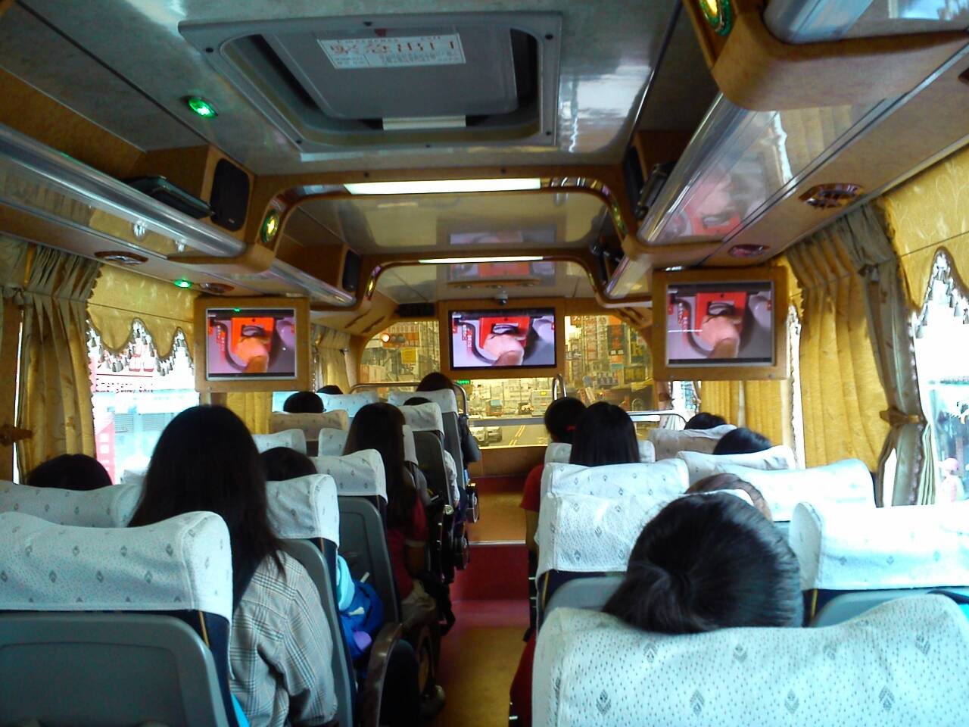  【學生專車安全宣導影片收視】 |  |  |  |  |  |  |  |  |  |  |  |  |  |  |  |  |  | 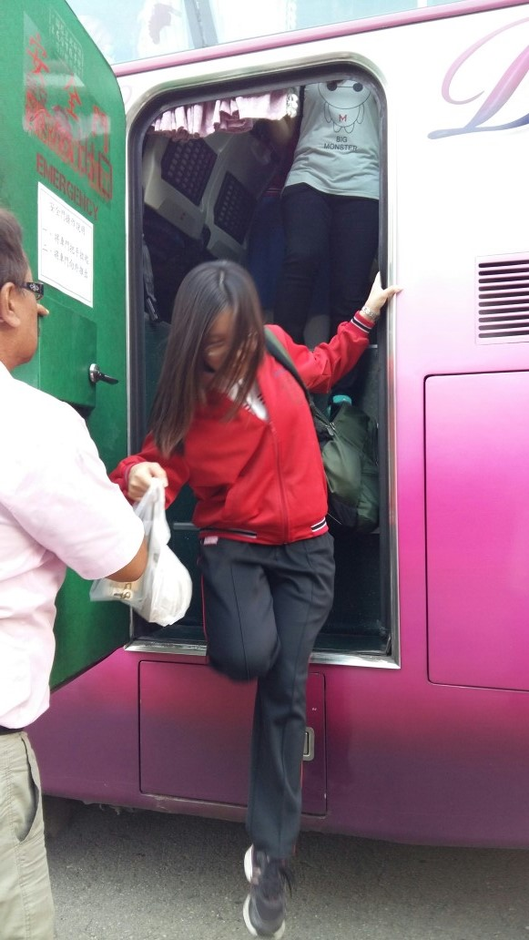  【學生專車逃生演練】
活動照片 | 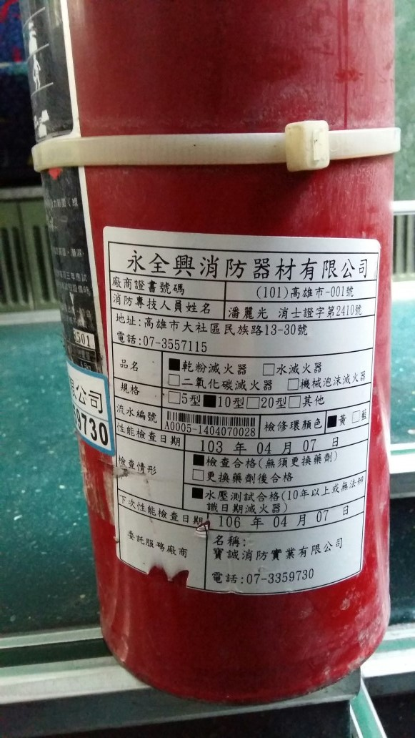  【學生專車安全檢查-滅火器】 |  |  |  |  |  |  |  |  |  |  |  |  |  |  |  |  |  | 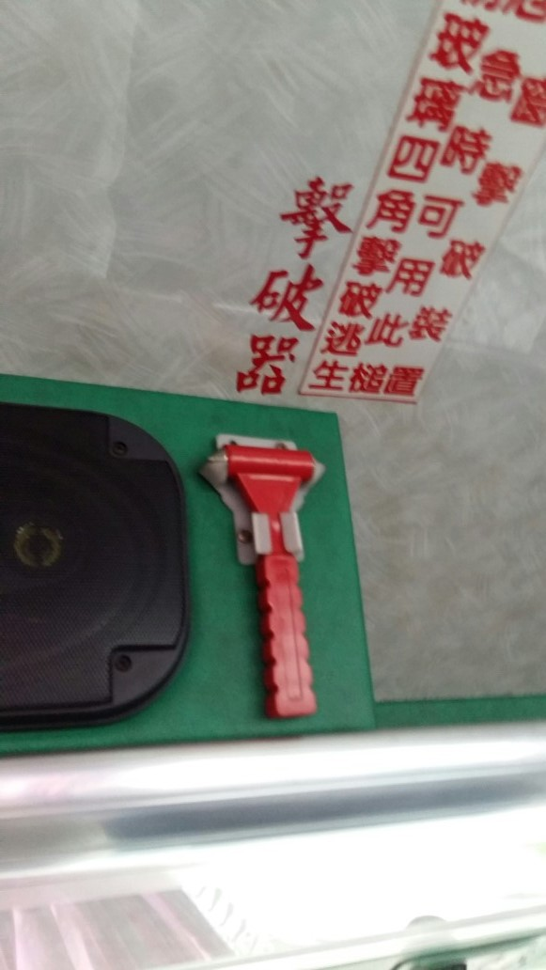  【學生專車安全檢查-擊破器】

活動照片 | 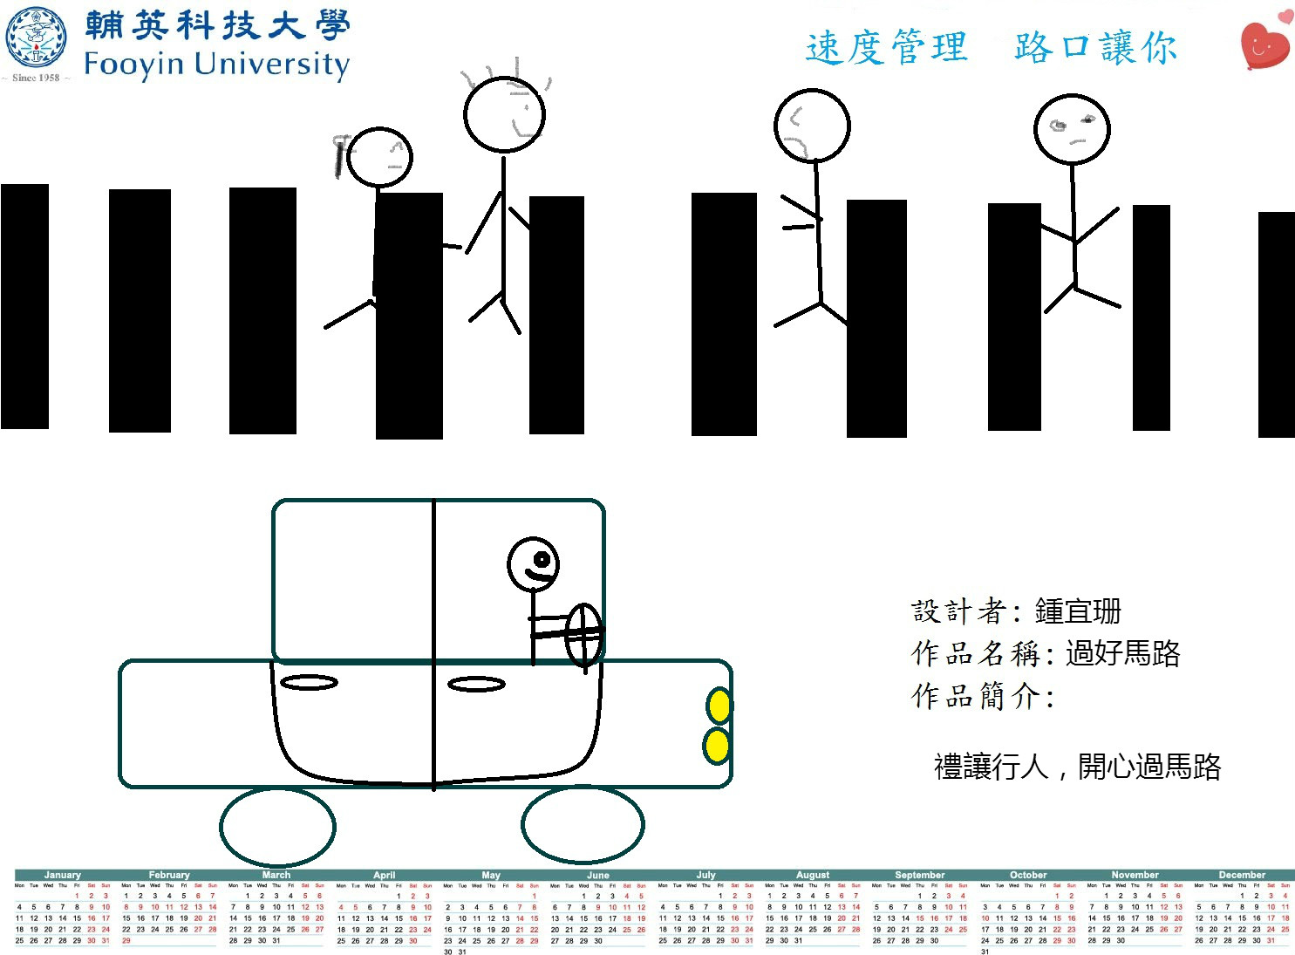  【交安創意年曆競賽】 | 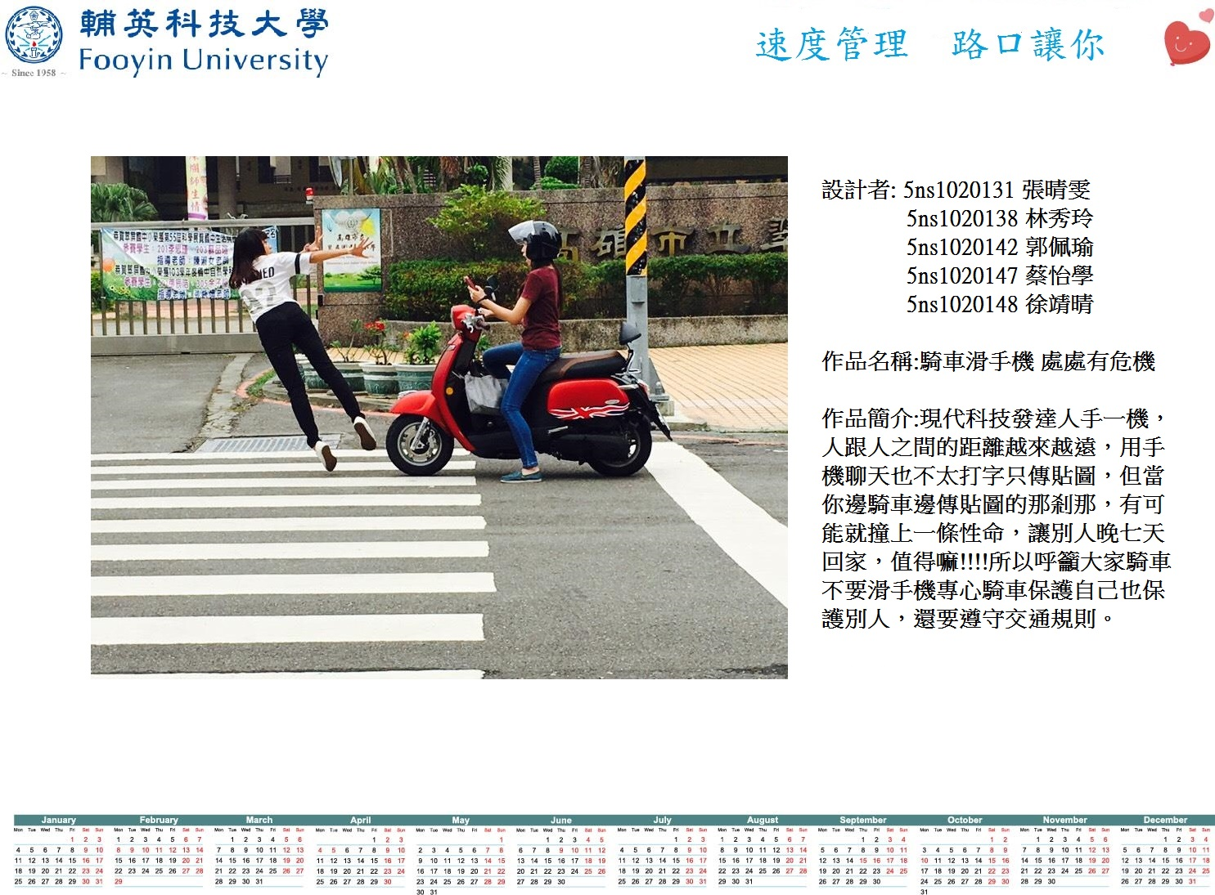  【交安創意年曆競賽】
活動照片 | 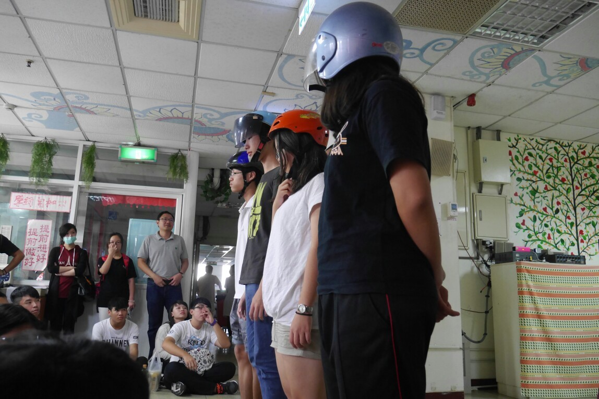  【創世基金會參訪-慎選安全帽】 | 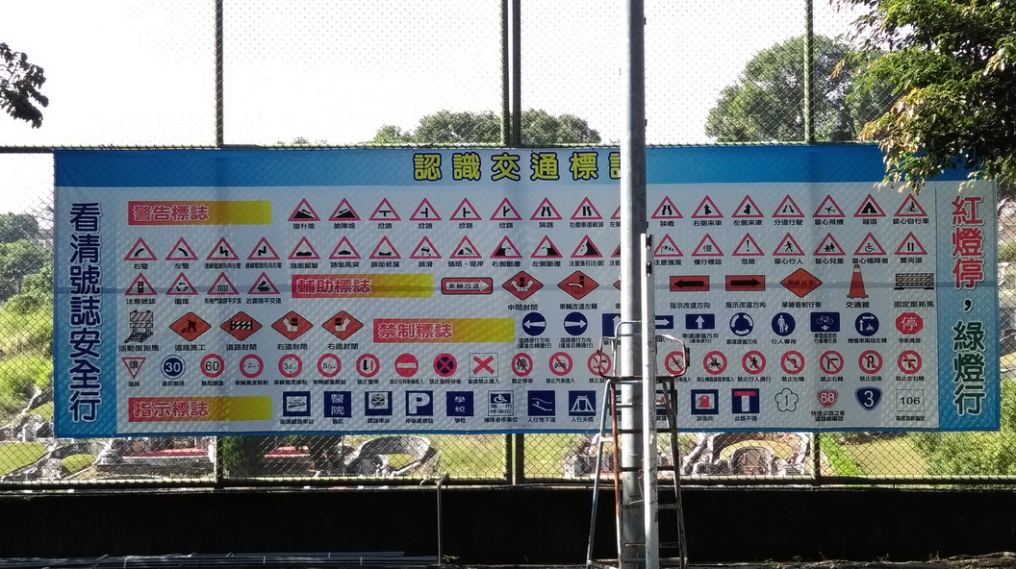  【交通安全宣導海報】
活動照片 | 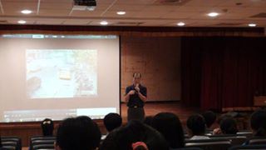交通安全講座 | 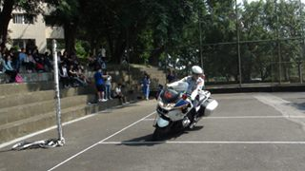交通安全講座-重型機車試乘

